第一学期一年级数学阶段性练习（4）
班级 姓名 学号 等第
一、填空。
1.写数。
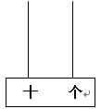
十 个
（ ） （ ） ( )
2．按数的顺序填数。
15
10
0
8
9
3.（1）17里面有( )个十和( )个一。
（2）3个一和1个十合起来是( )。
4．14和16这两个数中，( )接近20，( )接近10。
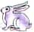
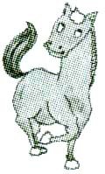
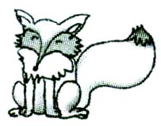
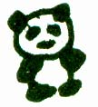
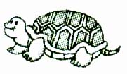
5．

(1)如果小兔排第一，小马排第( )。(2)如果小乌龟排第一，小马排第( )。(3)小马在小熊的（ ）边，在小兔的（ ）边。
(4)从左边数把第2个小动物圈起来，再把右边的3个圈在一起。
6．在14、3、9、10、16、7、0、19这些数中，比10大的数有( )比10小的数有( )。
7．按规律接着画▲○▲▲○▲▲▲○
8.估一估，每组两个算式中，在得数大的算式后面画“√”。
8＋2 □ 10－6 □
2＋7 □ 10－5 □
9. 在○里填上“＞”、“=”或“＜”。
11○5 8○1+9 16○10-4 8＋2○15
14-4○10 6+3○6+4 10－7○5＋2 6-6○12
10.（ ）里应填几？
8+（ ）＝10 10＋（ ）＝16 2＋（ ）＝7
5+（ ）＝9 （ ）＋3＝10 5＋（ ）> 9
3＋（ ）＝5+3 6＋（ ）＝5+（ ）
11.下面图形各代表一个数，算一算，他们各代表几？
○+☆=9 ○=（ ）
☆－4=2 ☆= （ ）
二、数一数。
长方体( )个
正方体( )个
圆 柱 ( )个
球 ( )个
三、
1、111。（ ）
2、0。（ ）
3、1516。（ ）
4、3113。（ ）
5、。（ ）

四、计算题。
1．直接写得数。
12-2= | 6+3= | 7-5= | 5+4= | 2+7-8=
10+6= | 2+8= | 0+6= | 10-6= | 1+9-10=
19-9= | 10-5= | 8+0= | 4+2= | 17-10+3=
4+10= | 7+3= | 3-3= | 13-3= | 8+1-6=
2．看图写四道算式。
☆☆ ☆☆☆☆☆
☆☆☆ ☆☆☆☆☆
□＋□=□ □－□=□
□＋□=□ □－□=□
3．写出六道得数是9的算式。
□○□=□ □○□=□ □○□=□
□○□=□ □○□=□ □○□=□
五、解决问题。
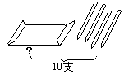

1.． 2.
？个
3个

□○□=□ □○□=□
？个
3.
△△△ △△ △△
△△△ △△ △
□○□○□=□ □○□○□=□
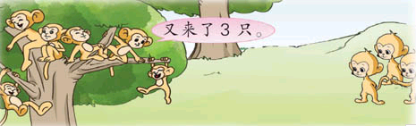
4. 树上有（ ）只小猴，
又来了（ ）只，
一共有 只小猴。
□○□=□
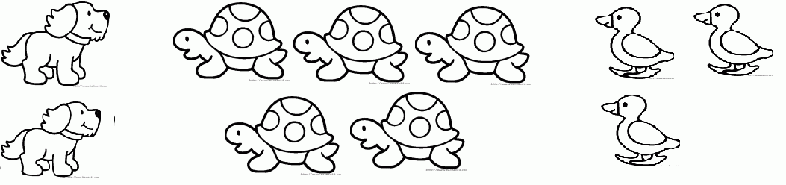
5.

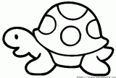
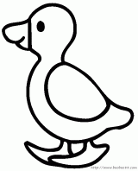
（1） 和 一共有多少只 ？
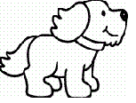
□○□=□
（2） 和 一共有多少只？
□○□=□

